Федеральное государственное автономное образовательное учреждение высшего образования
«Национальный исследовательский университет «Высшая школа экономики»
Факультет компьютерных наук
Департамент программной инженерии
ОТЧЁТ
по индивидуальному заданию № 4
по дисциплине «Архитектура компьютера и операционные системы»
«Разработка имитационной программы с использованием протокола TCP для организации клиент-серверного взаимодействия»
Вариант 43. Автоматическая автомойка
Выполнил: студент группы БПИ 253
Жилин Никита Олегович
Москва 2026

1. Условие задачи
Вариант 43, «Автоматическая автомойка». Машины проходят мойку из нескольких стадий: предварительная очистка (prewash), тоннель (tunnel), доп. средства (wax) и сушка (dry). Какие стадии проходит машина, зависит от выбранной программы. Перед каждой стадией есть накопитель ограниченного размера. Если дальше всё занято, машина стоит на посту и тормозит всех, кто за ней. Посты иногда ломаются
Параметры: сколько постов на стадиях, программы и маршруты, сколько машин и как часто приезжают, время операций, размер накопителей, шанс и длительность поломки, правило приоритета (fifo, program, shortest), длина дня. Всё задаётся файлом конфигурации (-c), остальное - ключами
Инварианты: I1 - на посту не больше одной машины, I2 - машина всегда ровно в одном месте, I3 - стадии идут по порядку программы, I4 - сломанный пост не начинает операцию, I5 - накопители не переполняются
Работа заканчивается, когда въезд закрыт и все принятые машины уехали, когда обслужить нельзя ни одну программу или когда сервер остановили
Рисунок 1 - Линия мойки во встроенной конфигурации (data/normal.cfg)
Модель та же, что в ИЗ1-ИЗ3, теперь это несколько сетевых программ, которые общаются по TCP. Код лежит в ACOS-4/carwash-net, всё собирается одним make. Сделано всё, что требуется на максимальную оценку:
Таблица 1 - Что сделано по требованиям
Требование | Как сделано
4-5 баллов: сервер и клиенты, каждый видит только своё | cw-server, cw-post (по клиенту на пост), cw-cars (источник машин); адрес и порт - в командной строке
6-7 баллов: клиент, показывающий всю систему | cw-view - панель всей линии в терминале
8 баллов: много наблюдателей, подключение и отключение на ходу | наблюдателей сколько угодно, с любых компьютеров
больше 8: отключение и повторное подключение любых клиентов | посты и источник машин можно остановить и запустить снова, сервер работает дальше
больше 8: при остановке сервера завершаются все клиенты | сервер рассылает STOP, клиенты выходят с кодом 0
Всё на C17: libc, системные вызовы и сокеты BSD (socket, bind, listen, accept, connect, poll). Проверял на macOS (Apple clang 21) и в Ubuntu (ядро 7.0, aarch64, gcc 15 и clang 21) в виртуальной машине lima, а также в распределённом режиме: сервер на macOS, клиенты в Linux

2. Сценарий: что где работает
В ИЗ3 процессом была каждая сущность, в том числе машина. По сети так делать незачем: машина ничего не решает сама, кроме программы при въезде, а всё остальное время ждёт места. Поэтому деление такое (табл. 2): данные и правила - на сервере, активные сущности - клиенты
Таблица 2 - Сущности модели и программы
Сущность | Где | Почему так
линия: накопители, посты, машины, статистика | cw-server (один процесс) | общее состояние должно быть в одном месте; сервер меняет его по очереди, без блокировок
пост мойки | cw-post, по процессу на пост | у поста своё поведение: длительность операции, поломки, ремонт; его можно выключить и включить
поток машин у въезда | cw-cars, один процесс | решает, когда приезжает машина и какую программу берёт
машина на линии | запись в State на сервере | куда ехать дальше, решают правила линии, а не машина
наблюдатель | cw-view, сколько угодно | показывает всю линию, на работу не влияет
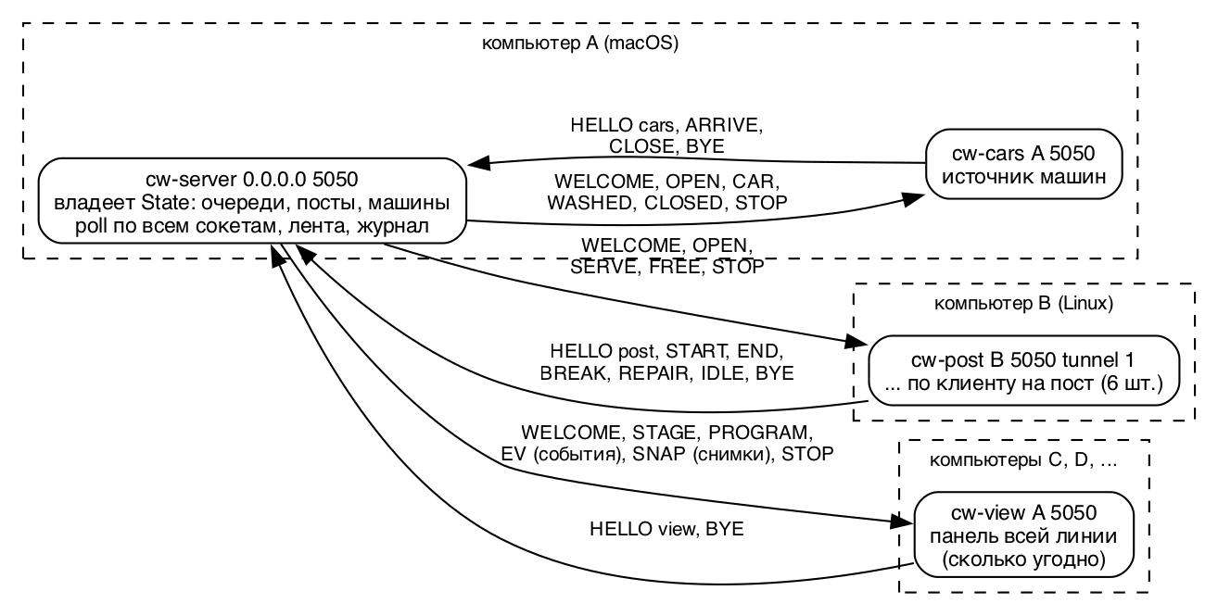
Рисунок 2 - Программы и сообщения между ними
Сервер однопоточный: один цикл poll по слушающему сокету и всем соединениям. Каждое сообщение он обрабатывает целиком, меняет State теми же функциями St*, что и в ИЗ3 (src/common/state.c), печатает события и отвечает клиентам. Клиенты тоже однопоточные: каждый ждёт строку от сервера через poll с таймаутом, а таймаут - это время операции или интервал между машинами. Так обмен асинхронный: никто не блокируется в ожидании другого дольше, чем нужно по модели, и все сразу видят STOP или обрыв соединения

3. Протокол
Протокол текстовый: одно сообщение - одна строка, слова через пробел (табл. 3). Так не важен порядок байтов и размеры типов на разных машинах, а сервер можно проверить руками через nc (рис. 3). TCP - это поток байтов, одно чтение может вернуть полстроки или несколько строк, поэтому у каждого соединения свой буфер (LineConn в src/common/net.c), из которого берутся только целые строки
Таблица 3 - Сообщения
Кто - кому | Строка | Смысл
клиент - сервер | HELLO post PID СТАДИЯ N / HELLO cars PID / HELLO view PID | регистрация
сервер - клиент | WELCOME ... / REJECT причина | параметры для этой роли или отказ
сервер - всем | OPEN минута / STOP код причина | въезд открыт; линия остановлена
сервер - посту | SERVE id программа / FREE id | прими машину; машина съехала
пост - серверу | START мин / END мин / BREAK мин / REPAIR / IDLE | ход операции и ремонта, «готов»
источник - серверу | ARRIVE программа / CLOSE n | машина у въезда; машин больше не будет
сервер - источнику | CAR id программа accepted|turned|refused / WASHED id программа мин / CLOSED | судьба машин; въезд закрыт
сервер - наблюдателю | STAGE, PROGRAM / EV цвет строка / SNAP, Q, P, END | конфигурация; событие; снимок состояния
клиент - серверу | BYE | отключаюсь
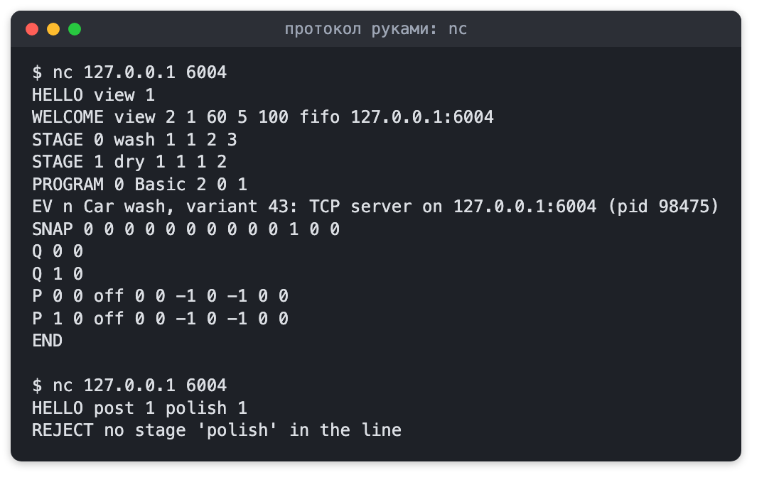
Рисунок 3 - Разговор с сервером через nc
Путь одной машины на рис. 4. Источник присылает ARRIVE, сервер ставит машину в первый накопитель или отвечает, что она уехала. Свободный пост стадии получает SERVE, сам выбирает длительность, присылает START и END. Дальше сервер решает: последняя стадия - машина уезжает (WASHED источнику), есть место в следующем накопителе - машина переезжает туда, нет места - машина ждёт на посту и пост занят, так что затор передаётся назад по линии. Когда машина съехала, пост получает FREE, может сломаться (BREAK, ремонт, REPAIR) и присылает IDLE
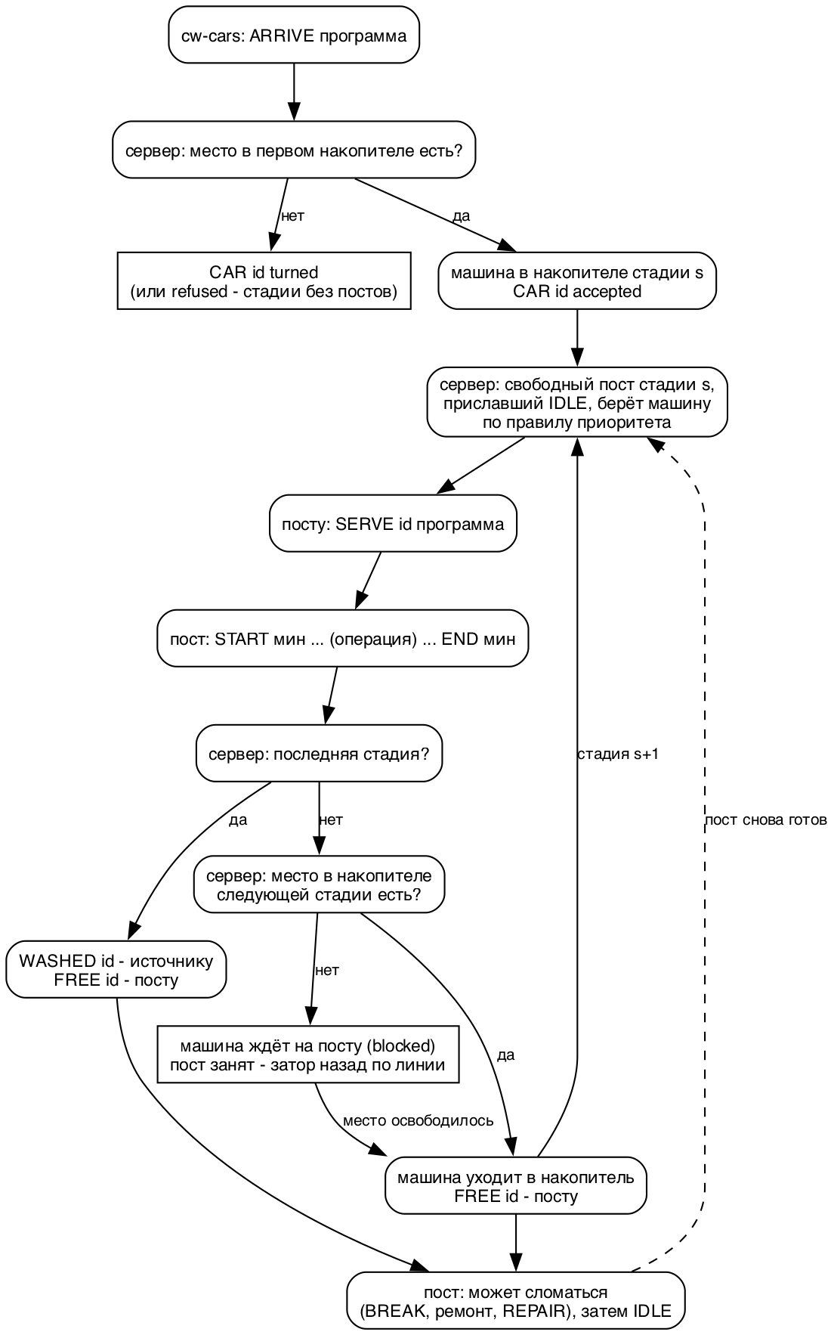
Рисунок 4 - Путь машины и сообщения
Машину получает только пост, который сам сказал, что готов (подключился свободным или прислал IDLE). Сначала было иначе: после REPAIR пост считался свободным сразу, и если между его REPAIR и IDLE сервер успевал обработать прибытие машины, машина уходила на пост, а пришедший следом IDLE нарушал I1. Это поймала проверка инвариантов в одном прогоне из тридцати; после исправления 60 прогонов подряд без нарушений
Наблюдатели получают каждое событие (EV) и снимок состояния (SNAP ... END): счётчики, машины в каждом накопителе, состояние каждого поста. Снимки уходят после изменений, но не чаще 10 раз в секунду, и не реже 2 раз, чтобы часы на панели шли

4. Сервер и клиенты по отдельности (4-5 баллов)
Каждая программа запускается в своём терминале и показывает только то, что знает сама. Сервер пишет, кого ждёт, кто подключился, и полную ленту событий (рис. 5). Въезд открывается, когда на месте все посты и источник машин
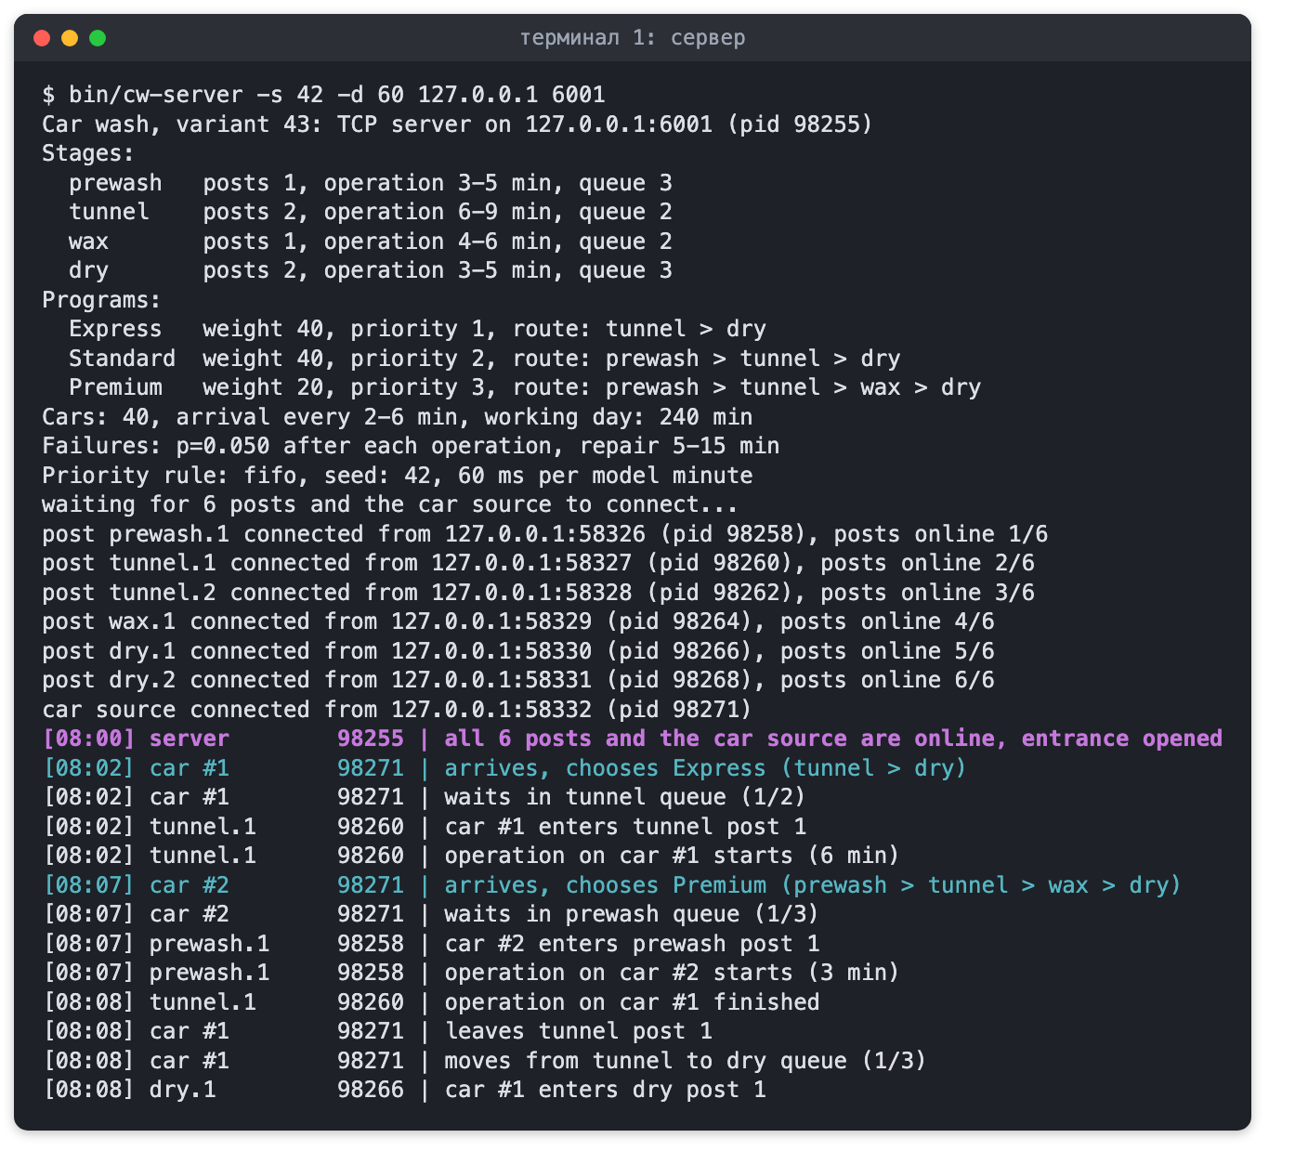
Рисунок 5 - Сервер: ожидание клиентов и начало дня
Пост видит только свои машины и свои поломки (рис. 6), источник - только судьбу своих машин: принята, развернулась у полной очереди, вымыта за столько-то минут (рис. 7). Время модели клиент считает сам: текущую минуту он получает в WELCOME и OPEN, а скорость (-d) одна на всех
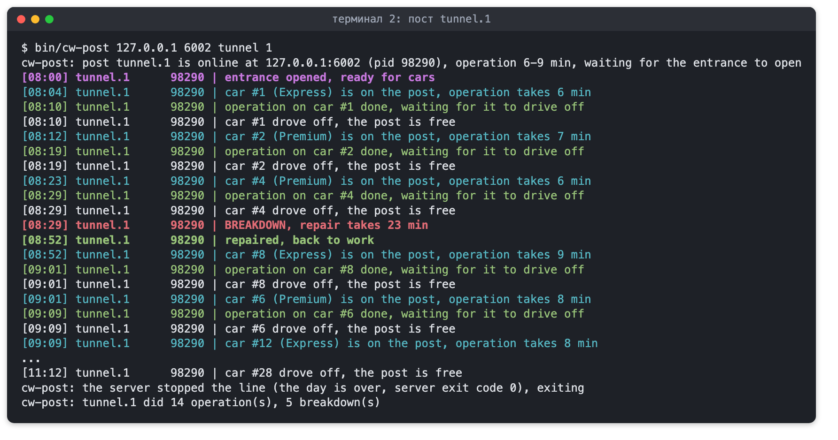
Рисунок 6 - Клиент-пост: только свои операции
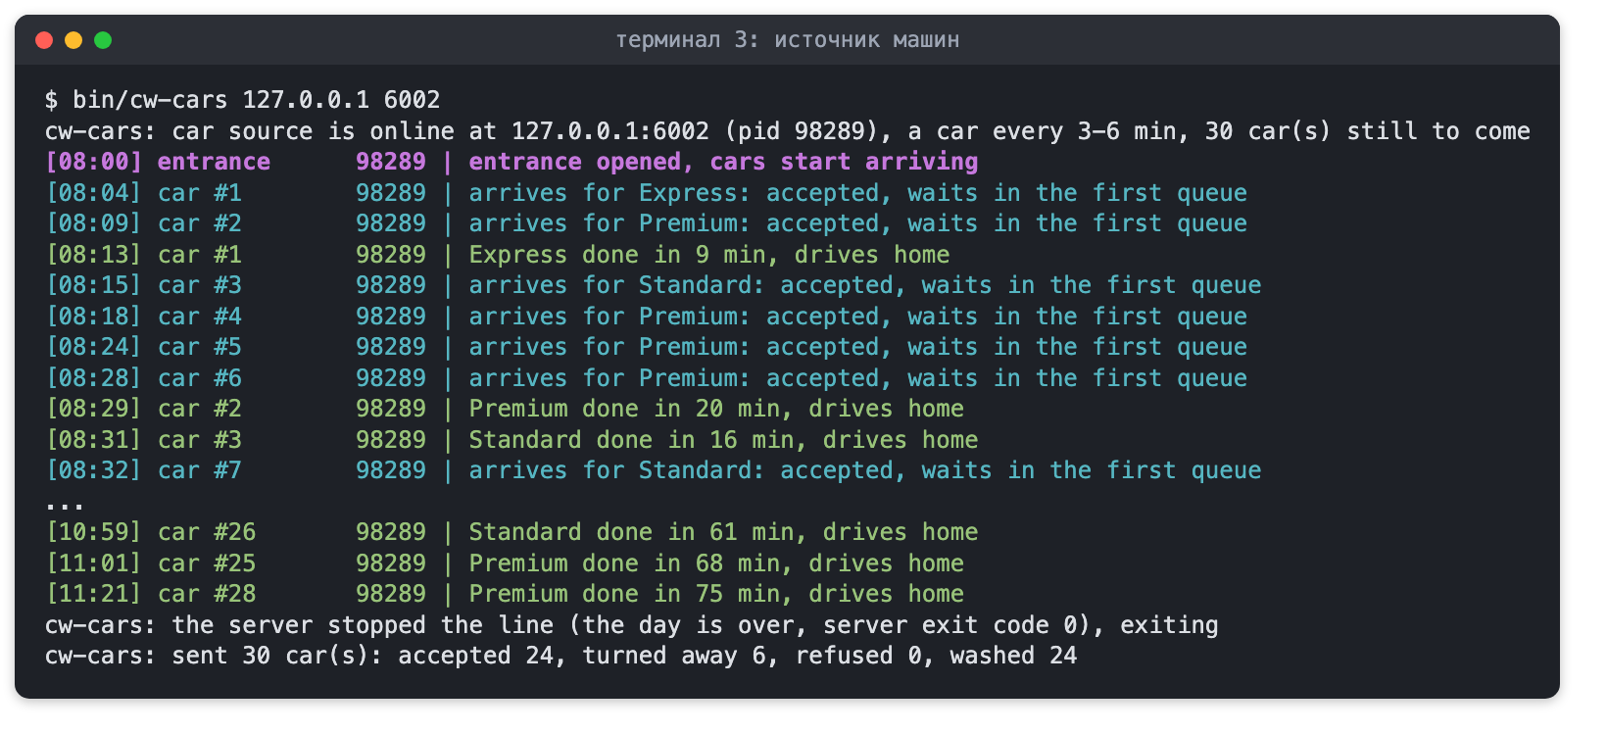
Рисунок 7 - Клиент - источник машин

5. Наблюдатель (6-7 баллов)
cw-view показывает всю линию сразу, так что смотреть на отдельные терминалы уже не нужно (рис. 8). Панель перерисовывается целиком на отдельном экране терминала:
- шапка: часы модели, въезд открыт или закрыт, сколько осталось до конца дня
- по стадии на блок: накопитель полосой (жёлтый - полон) и номера машин в нём, под ним посты: моет (машина и программа), ждёт места дальше, сломан, не в сети
- счётчики машин и кто из клиентов в сети
- последние события в цветах ленты, сколько влезает по высоте терминала
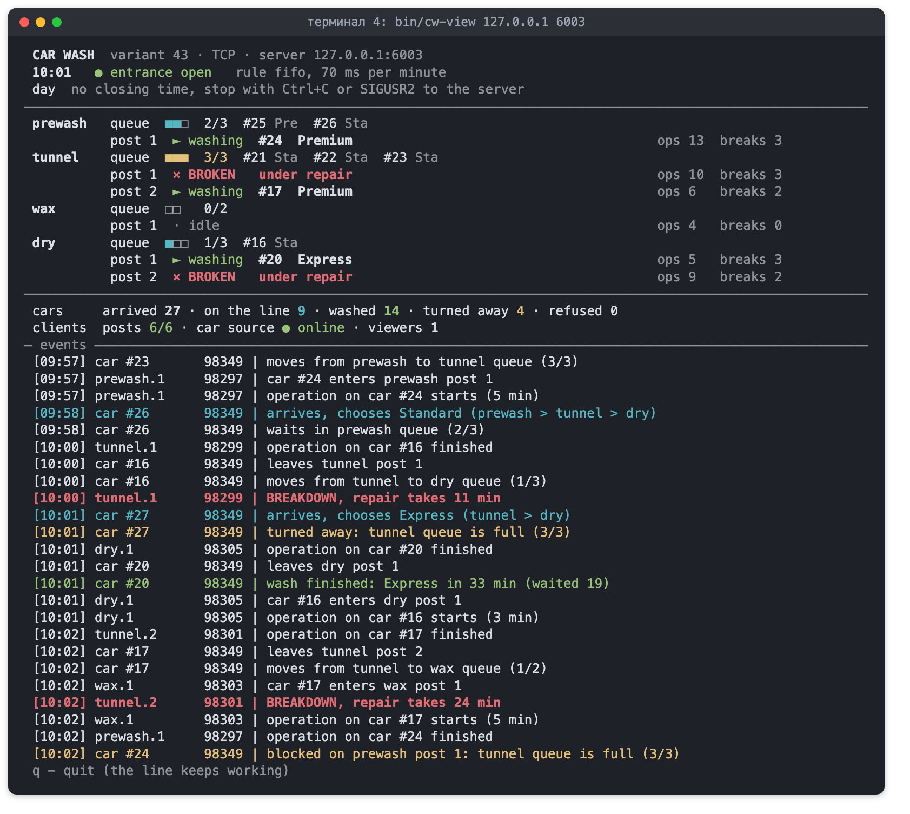
Рисунок 8 - Панель наблюдателя
q или Ctrl+C закрывает панель, линия работает дальше. Ключ -p вместо панели печатает ленту строк, это удобно для файла или ssh; если вывод не в терминал, лента включается сама

6. Много наблюдателей (8 баллов)
Наблюдатель - обычный клиент, их может быть сколько угодно и на любых компьютерах. Новый наблюдатель сразу получает конфигурацию, последние 14 событий и снимок, поэтому видит линию с середины дня. Уход наблюдателя для сервера - просто закрытое соединение (рис. 10, внизу)

7. Отключение клиентов и остановка сервера (больше 8 баллов)
Любой клиент можно остановить (Ctrl+C) и запустить снова, сервер продолжает работу. Что происходит с постом, на рис. 9:
- пост ушёл свободным или сломанным - к нему просто не идут машины; вернувшись, он свободен
- пост ушёл посреди операции - машина остаётся на посту, пост на панели «offline» (рис. 11); когда клиент вернётся, сервер пришлёт ему ту же машину, и операция пойдёт заново
- машина уже отмыта и ждёт места дальше - она уедет, когда место появится, пост вернётся свободным
- источник машин ушёл - новых машин нет, на линии домываются; вернувшийся источник узнаёт, сколько машин ещё осталось за день, и текущую минуту
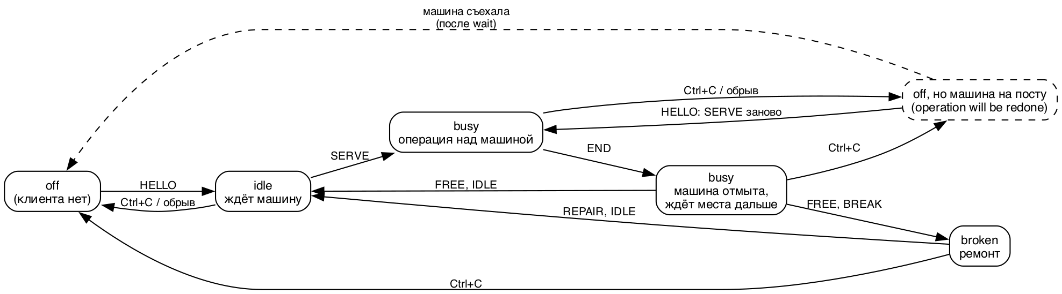
Рисунок 9 - Состояния поста и отключение клиента
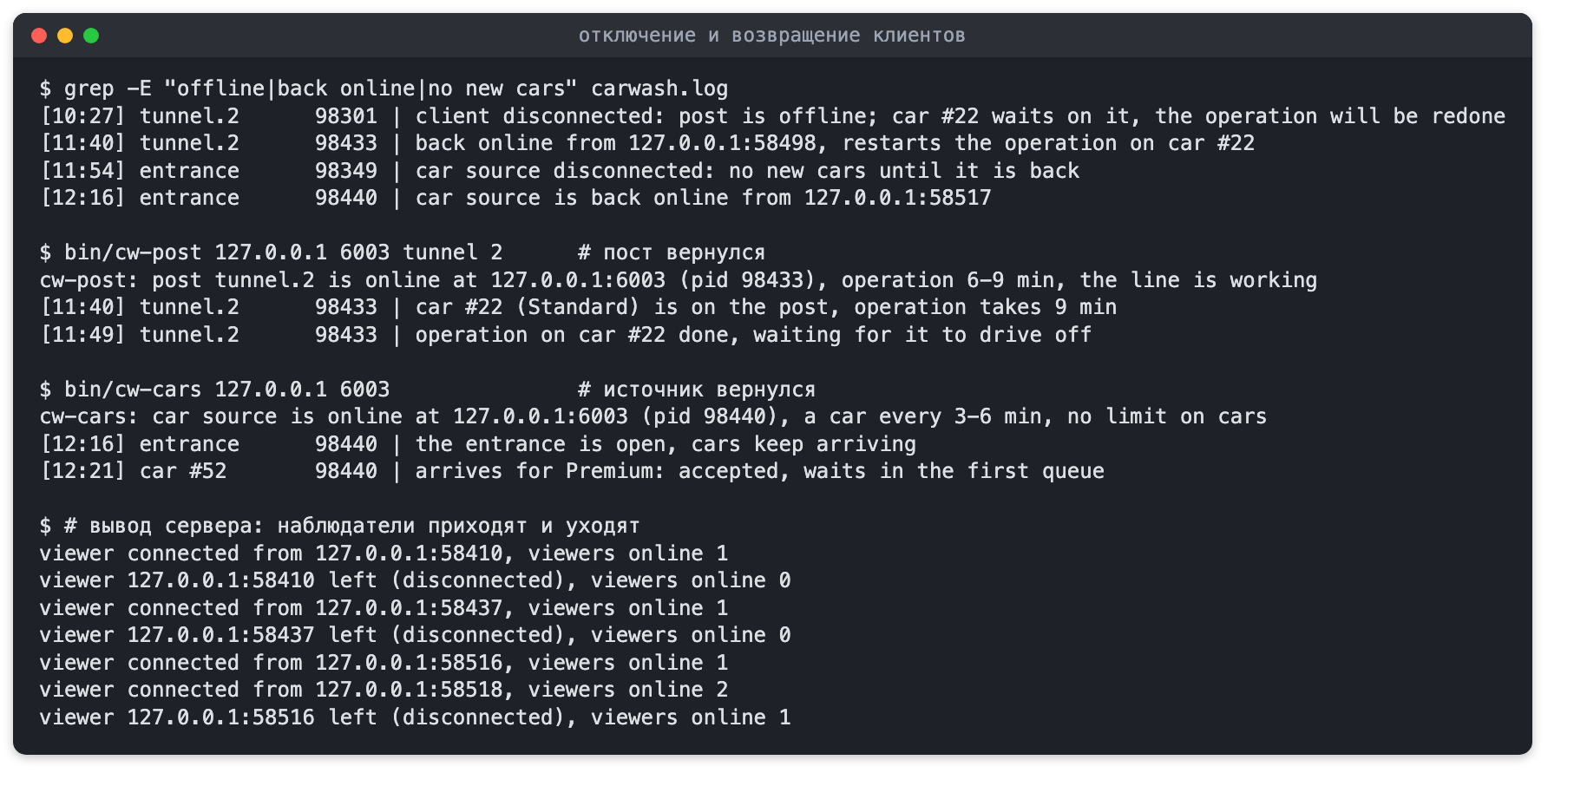
Рисунок 10 - Отключение и возвращение поста, источника и наблюдателей
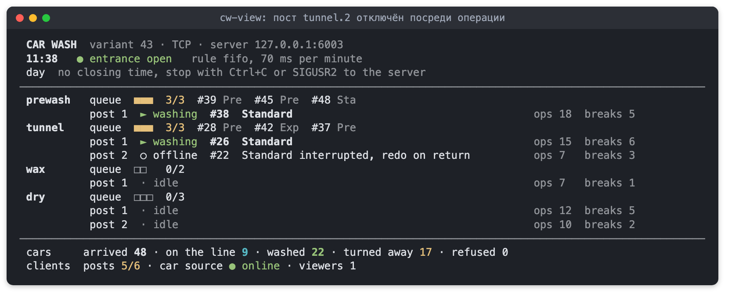
Рисунок 11 - Пост tunnel.2 ушёл посреди операции: тоннель работает вполовину, накопители перед ним полны
Сначала вернувшийся источник машин печатал время 08:00: OPEN означал только «въезд открыт», и клиент сбрасывал часы на начало дня. Теперь OPEN несёт текущую минуту, и это проверяет тест
Остановка сервера (Ctrl+C, SIGTERM или конец дня) завершает всех: сервер печатает итоги, рассылает всем STOP с причиной и кодом и ждёт отключения клиентов до 3 секунд. Клиенты печатают причину и свою статистику и выходят с кодом 0, наблюдатели получают и итоги дня (рис. 12). Если сервер пропал без STOP (kill -9, обрыв сети), клиенты видят конец соединения и выходят с кодом 5
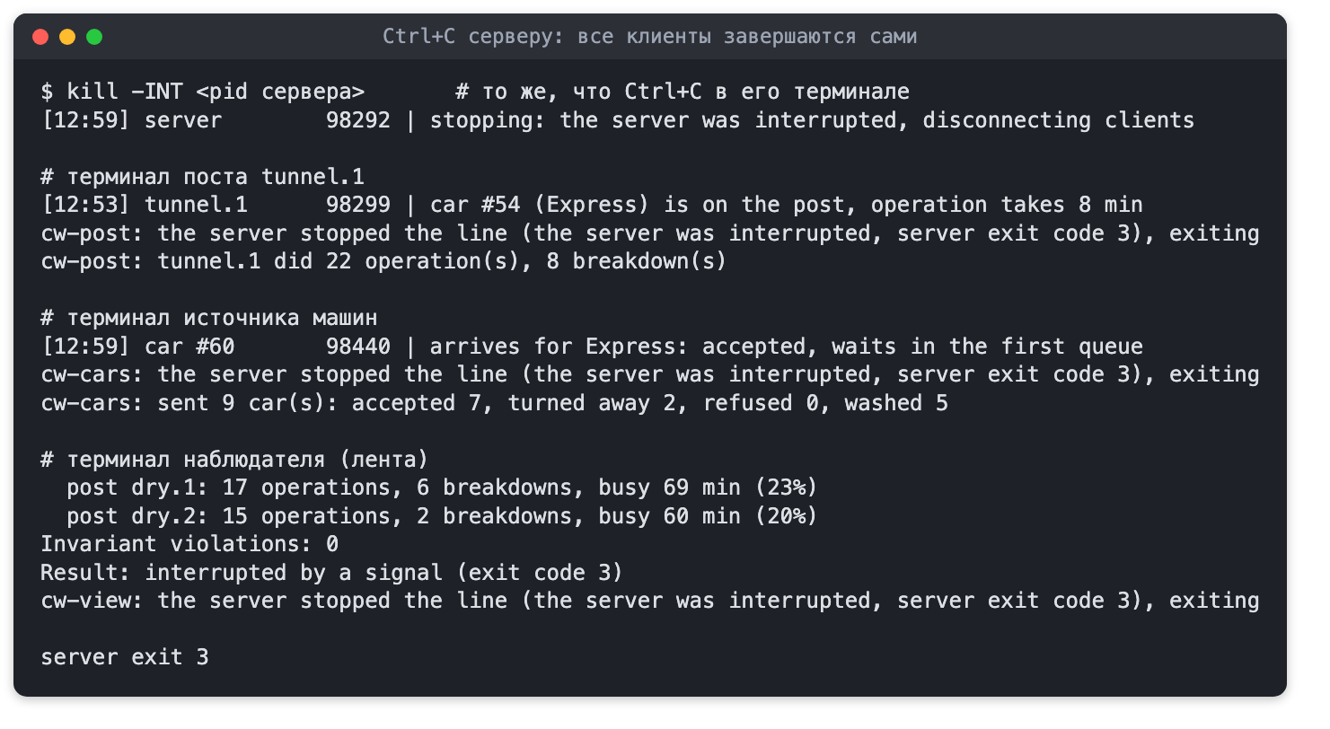
Рисунок 12 - Ctrl+C серверу: клиенты завершаются сами

8. Работа на нескольких компьютерах
Адрес и порт задаются в командной строке: сервер слушает указанный интерфейс (0.0.0.0 - все), клиенты подключаются по IP или имени. Проверял так: сервер и источник машин на macOS, шесть постов и наблюдатель в Linux-машине lima, которая видит macOS как host.lima.internal (рис. 13, 14). День прошёл как обычно, все клиенты остановились вместе с сервером. Сервер видит клиентов из VM с адреса 127.0.0.1, потому что lima пропускает трафик через свой прокси, но pid постов (5976...) - это процессы Linux
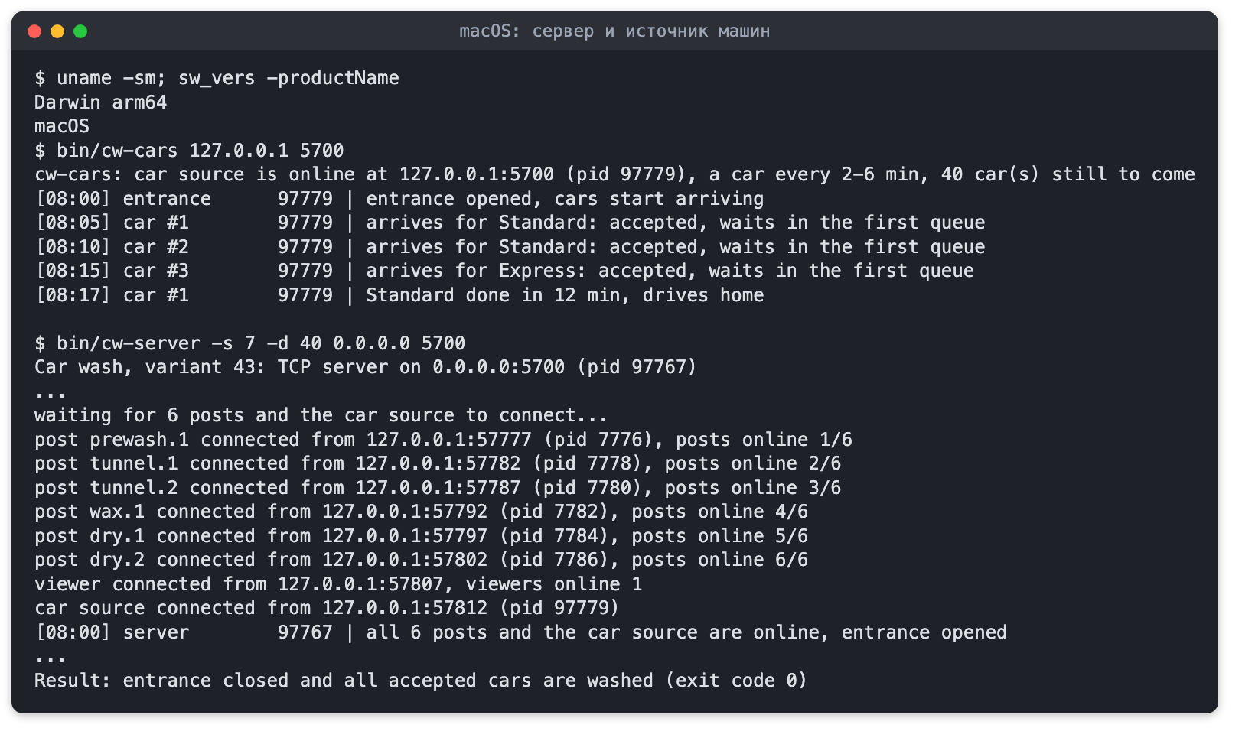
Рисунок 13 - macOS: сервер и источник машин
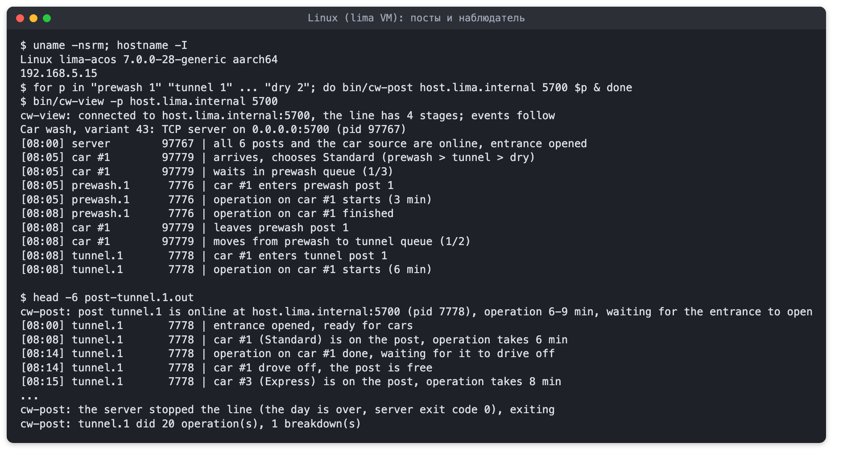
Рисунок 14 - Linux: посты и наблюдатель подключены к серверу на macOS

9. Запуск и завершение
Сборка: make в папке carwash-net. scripts/run.sh запускает сервер, все посты по конфигурации и источник машин на одном компьютере (вывод клиентов - в logs/), наблюдатель запускается во втором терминале
Таблица 4 - Запуск программ
Программа | Командная строка
сервер | cw-server [-c FILE] [-s SEED] [-d MS] [-l FILE] [-u] [-q] IP PORT
пост | cw-post SERVER PORT СТАДИЯ N
источник машин | cw-cars SERVER PORT
наблюдатель | cw-view [-p] SERVER PORT
всё сразу | scripts/run.sh [ключи сервера], адрес и порт - переменные HOST и PORT
Ключи сервера: -c конфиг, -s seed, -d миллисекунд на минуту модели, -l журнал, -u без конца дня, -q события только в журнал. Сигналы серверу: SIGINT и SIGTERM останавливают всё (код 3), SIGUSR1 печатает состояние линии и клиентов (рис. 15), SIGUSR2 закрывает въезд раньше, принятые машины домываются (код 0)
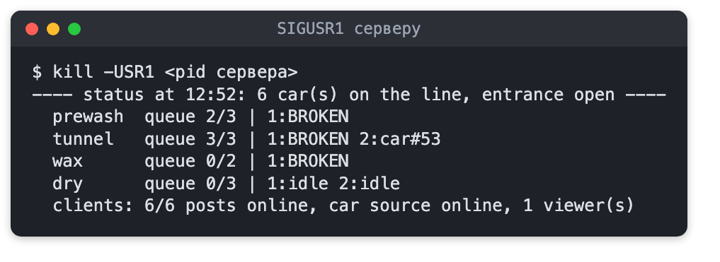
Рисунок 15 - SIGUSR1: состояние линии и клиентов
Таблица 5 - Варианты завершения сервера
Как | Когда | Код | Пример
нормально | въезд закрыт (конец дня, N машин или SIGUSR2), все принятые уехали | 0 | scripts/run.sh
ошибка параметров | плохой файл, ключ, порт, маршрут против линии | 1 | -c data/bad-route.cfg
обслужить нельзя | все программы проходят через стадию без постов | 2 | -c data/impossible.cfg
прерывание | SIGINT или SIGTERM серверу | 3 | -u, потом Ctrl+C
нарушен инвариант | проверка I1-I5 не прошла | 4 | -
нет ресурсов | порт занят, плохой адрес | 5 | второй сервер на том же порту
Клиенты: 0 - остановлены сервером или по Ctrl+C, 1 - плохие параметры или сервер отказал (нет такой стадии или поста, пост уже в сети), 5 - сервер пропал. Если сервер ещё не запущен, клиент пробует подключиться 15 секунд (рис. 16)
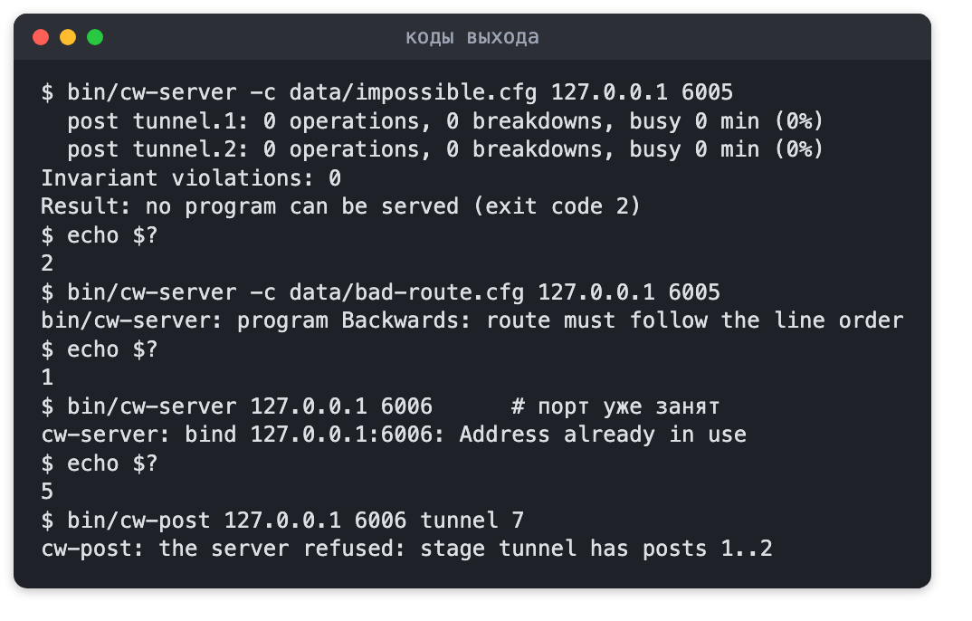
Рисунок 16 - Коды выхода и отказы

10. Интерфейс
Весь вывод - через дескрипторы: write, dprintf, read, isatty, сокеты. Строка события собирается целиком и пишется одним write. В строке время модели, кто действует, pid его процесса и что случилось; в терминале строки раскрашены: прибытие, ожидание, поломка, ремонт, конец мойки. Тот же текст без цвета идёт в журнал сервера carwash.log, в конце - итоги. Панель наблюдателя переключает терминал в отдельный экран и режим без эха (termios), чтобы читать клавишу q без Enter, и возвращает всё обратно при выходе

11. Тесты
tests/run_tests.sh (make test) запускает на 127.0.0.1 все 10 сценариев из data/ и проверяет код выхода, ноль нарушений инвариантов, что все принятые машины вымыты и что все клиенты завершились вместе с сервером. Плюс сигналы серверу, день, в котором пост, источник машин и наблюдатели уходят и возвращаются, и отказы: второй пост с тем же номером, неизвестная стадия, занятый порт, чужой протокол, плохие аргументы (рис. 17)
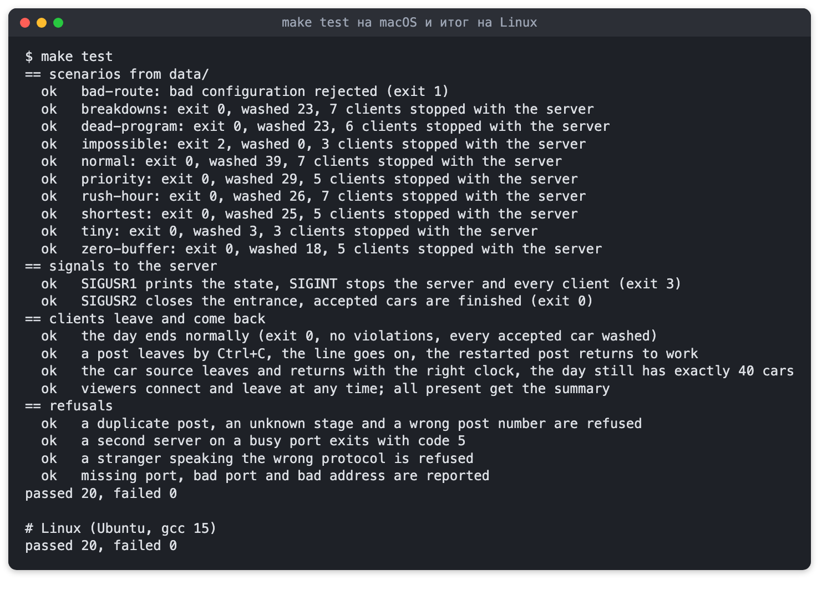
Рисунок 17 - make test
Таблица 6 - Результаты тестов
Где | Сборка | Результат
macOS | Apple clang 21, -Wall -Wextra -Wpedantic | 20 из 20, без предупреждений
macOS | ASan + UBSan (make asan) | 20 из 20
Linux | gcc 15 | 20 из 20, без предупреждений
Linux | clang 21 + ASan + UBSan | 20 из 20
Тест сначала один раз упал на macOS: порт 5173 оказался занят посторонним dev-сервером. Теперь тест пропускает занятые порты

12. Результаты
Сравнил сетевую версию с cw4 из ИЗ3 на тех же сценариях и seed 1-10 (табл. 7, среднее и 95 % доверительный интервал). Случайные последовательности такие же, как в ИЗ3: у каждой машины своя для выбора программы, у каждого поста своя. Все 20 прогонов - код 0, без нарушений
Таблица 7 - ИЗ4 (TCP, macOS) и ИЗ3 cw4 (каналы, Linux), -d 5, seed 1-10
Сценарий | Программа | Вымыто | Уехало от полного въезда | Время на мойке, мин | Из них ожидание, мин
normal | ИЗ3 cw4 | 39,2 ± 0,6 | 0,8 ± 0,6 | 18,1 ± 1,3 | 3,6 ± 1,1
normal | ИЗ4 | 38,7 ± 0,9 | 1,3 ± 0,9 | 19,0 ± 1,6 | 4,4 ± 1,3
rush-hour | ИЗ3 cw4 | 27,8 ± 1,4 | 32,2 ± 1,4 | 29,4 ± 0,6 | 14,5 ± 0,4
rush-hour | ИЗ4 | 27,6 ± 1,6 | 32,4 ± 1,6 | 30,6 ± 0,9 | 15,8 ± 0,5
rush-hour | ИЗ4, -d 20 | 28,7 ± 1,5 | 31,3 ± 1,5 | 29,4 ± 0,8 | 14,7 ± 0,6
Вымыто и развёрнуто - в пределах интервала. В час пик при -d 5 ожидание выходит на 1,3 минуты больше: минута модели длится 5 мс, а на каждую стадию приходится несколько сообщений туда и обратно (FREE, IDLE, SERVE, START), и эти доли минуты набегают. При -d 20 разница пропадает (последняя строка), то есть дело в скорости прогона, а не в модели

13. Заключение
Сделано клиент-серверное приложение на TCP со всеми уровнями требований: сервер и клиенты со своими видами, отдельный наблюдатель всей системы, сколько угодно наблюдателей, отключение и повторное подключение любых клиентов без остановки сервера и завершение всех клиентов вместе с сервером. Адреса и порты задаются в командной строке, работа проверена на одном компьютере и на двух системах сразу. Есть конфиги, журнал, итоговая статистика, сигналы и тесты, которые проходят на macOS и Linux, в том числе под ASan и UBSan

